毕业证明书办理流程
一、大专毕业证明书的办理流程：
（一）办理时间
工作日
- 办理部门
教务处综合科（港务区办公楼410）
（三）申请办理者提供
（1）本人撰写的补办毕业证明书申请；（2）本人中国高等教育学生信息网（简称“学信网”）学历截图一份；（3）身份证原件、复印件；（4）两寸免冠照片电子版和纸质版2张（同底）

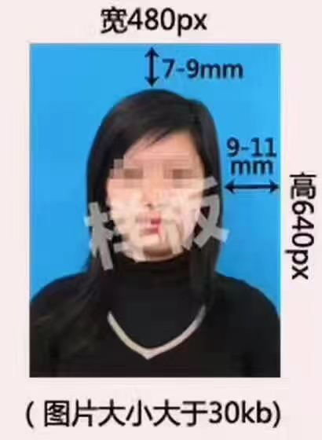

教务处审核所有材料无误后，出具毕业证明书

申请办理人可于受理一周后联系教务处，取回毕业证明书

（四）申请毕业证明书参考格式如下：
毕业证明书申请
西安铁路职业技术学院教务处：
本人×××（身份证号×××××××××××），性别×，××年×月×日生，于××××年×月×日至××年×月×日在西安铁路职业技术学院×××专业（×制）学习，获得毕业证书（证书号××××××××××××），因×××致使证书遗失（或损毁），特向学院申请办理毕业证明书，恳请教务处审核批准。
申请人：＊＊＊＊＊＊
＊＊＊＊年＊＊月＊＊日

（五）注意事项：
1.身份证信息变更与原毕业证相关内容不符，办理时以原证书为准，否则不予以补办。
2.申请办理人若委托他人前来办理，需提供委托人的亲笔委托书、委托人的身份证原件和复印件、被委托人的身份证原件和复印件。
二、中专毕业证明书办理流程：
（一）办理时间
每个月最后一个星期的周四、周五
（二）办理部门
陕西省教育厅职成处
（三）申请办理者提供
- 验证学历单位出具申请函件；（2）学院开具学历证明（正式公函形式，写明性别、出生年月、在校时间、所学专业、学制、毕业证号）；（3）招生录取花名册（招生录检表）本人名字所在页，复印后加盖学院公章；（4）毕业验印底册，专业和本人名字所在页，复印后加盖学院公章；（5）身份证原件、复印件；（6）小二寸彩色免冠照片2张。

（四）注意事项：
1.身份证信息变更与原毕业证相关内容不符，开具学历证明时以原证书为准，否则不予以补办；
2.如有毕业证复印件，请务必提供；
3.招生录取花名册本人所在页，毕业验印底册首页和本人所在页，均在学院档案室办理；
4.申请办理人若委托他人办理相关业务，需提供委托人的亲笔委托书、委托人及被委托人的身份证原件和复印件。

